2020年高考物理100考点最新模拟题千题精练
第二部分 相互作用
十一．静态平衡问题（提高篇）
一．选择题
1．（6分）（2019河南濮阳三模）如图所示，山坡上两相邻高压塔A、B之间架有匀质粗铜线，平衡时铜线呈弧形下垂，最低点在C，已知弧线BC的长度是AC的3倍，而左塔B处铜线切线与竖直方向成β＝30°角。问右塔A处铜线切线与竖直方向成角α应为（ ）
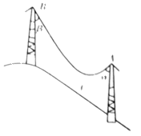
A．30° B．45° C．60° D．75°
2. 两个中间有孔的质量为M的小球AB用一轻弹簧相连，套在一水平光滑横杆上。两个小球下面分别连一轻弹簧。两轻弹簧下端系在同一质量为m的小球C上，如图7所示。已知三根轻弹簧的劲度系数都为k，三根轻弹簧刚好构成一等边三角形。则（ ）
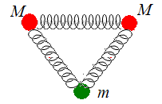
A．水平横杆对质量为M的小球的支持力为Mg+mg
B．连接质量为m小球的轻弹簧的弹力为mg/3
C．连接质量为m小球的轻弹簧的伸长量为
D．套在一水平光滑横杆上轻弹簧的形变量为
3. （2016山东聊城二模）完全相同的两物体P、Q，质量均为m，叠放在一起置于水平面上。如图所示，现用两根等长的细线系在两物体上，在细线的结点处施加一水平拉力F,两物体始终保持静止状态，则下列说法正确的是（ ）
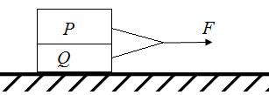
A．物体P受到细线的拉力大小为F/2
B．两物体之间的摩擦力大小为F/2
C．物体P对Q的压力大小为mg
D．地面对Q的摩擦力大小为F
4(2017·山东师大附中一模)如图所示，三根长度均为L的轻绳分别连接于C、D两点，A、B两端被悬挂在水平天花板上，相距2L，现在C点上悬挂一个质量为m的重物，为使CD绳保持水平，在D点上可施加力的最小值为( )
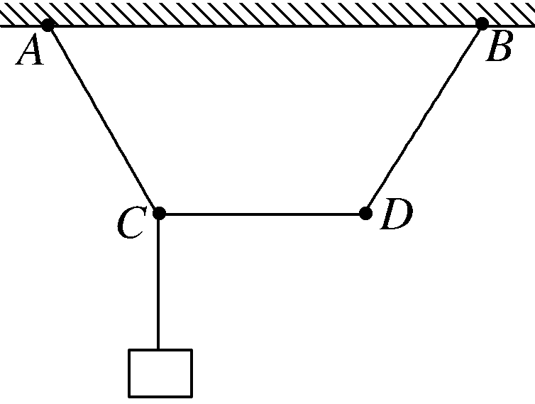
A．mg B.mg C.mg D.mg
5.（2013山东理综）如图所示，用完全相同的轻弹簧A、B、C将两个相同的小球连接并悬挂，小球处于静止状态，弹簧A与竖直方向的夹角为30°，弹簧C水平，则弹簧A、C的伸长量之比为( )
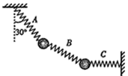
A.∶4 B．4∶ C．1∶2 D．2∶1
6.如图所示，A、B、C、D四个人做杂技表演，B站在A的肩上，双手拉着C和D，A撑开双手水平支持着C和D。若四个人的质量均为m，他们的臂长相等，重力加速度为g，不计A手掌与C、D身体间的摩擦。下列结论错误的是（ ）
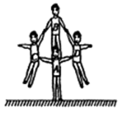
A．A受到地面支持力为4mg B．B受到A的支持力为3mg
C．B受到C的拉力约为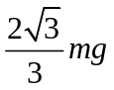 D．C受到A的推力约为
7.如图所示，放置三个完全相同的圆柱体。每个圆柱体质量为m，截面半径为R，为了防止圆柱体滚动，在圆柱体两侧固定两个木桩。不计一切摩擦，由此可知（ ）
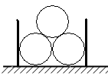
A．木桩对圆柱体作用力为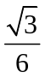mg
B．上面圆柱体对下面一侧圆柱体的作用力为mg
C．地面对下面其中一个圆柱体的作用力为mg
D．地面对下面两个圆柱体的作用力为2mg
二. 计算题
1.如图所示，重物A被绕过小滑轮P的细线所悬挂，小滑轮P被一根细线系于天花板上的O点，O点处安装一力传感器。质量为10kg的物块B放在粗糙的水平桌面上，O’是三根线的结点，bO’水平拉着B物体，aO’、 bO’与bO’夹角如图所示。细线、小滑轮的重力和细线与滑轮间的摩擦力均可忽略，整个装置处于静止状态。若O点处安装的力传感器显示受到的拉力是F₀=20N，物块B与水平桌面之间的动摩擦因数为0.2，求：
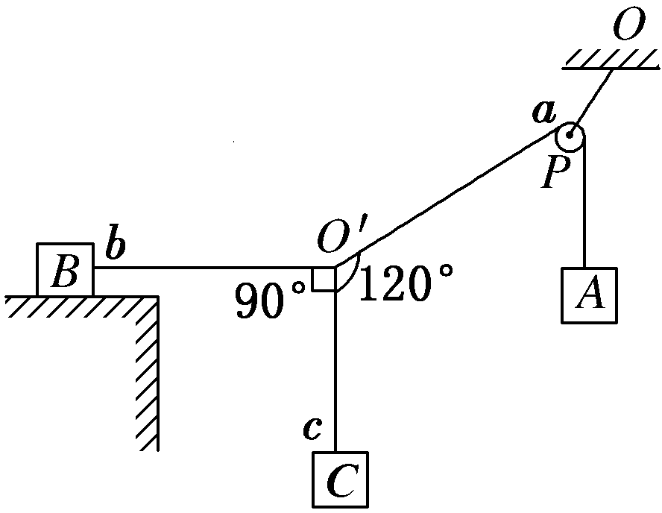
（1）重物A的质量。
（2）重物C的质量和桌面对B物体的摩擦力。
2（2015河北石家庄质检I）如图所示，质量M等于2kg的木块套在水平固定杆上，并用轻绳与质量m=1kg的小球相连。今用跟水平方向成60°角的力F=10 N拉着球并带动木块一起向右匀速运动，运动中M、m相对位置保持不变，g取10ms²。求：
（1）轻绳与水平方向夹角θ；
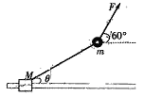
（2）木块M与水平杆间的动摩擦因数μ。
3（2015河南信阳第一次调研测试）某同学表演魔术时，将一小型条形磁铁藏在自己的袖子里，然后对着一悬挂的金属小球指手画脚，结果小球在他神奇的功力下飘动起来．假设当隐藏的小磁铁位于小球的左上方某一位置C（∠QCS=30°）时，金属小球偏离竖直方向的夹角θ也是30°，如图所示．已知小球的质量为m，该同学（含磁铁）的质量为M，求此时：
（1）悬挂小球的细线的拉力大小为多少？
（2）该同学受到地面的支持力和摩擦力大小各为多少．
